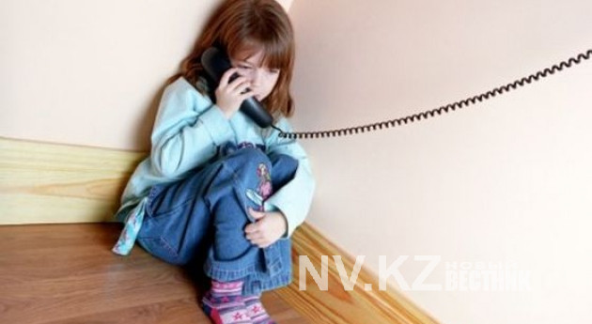

Мемлекеттік әлеуметтік тапсырыс шеңберінде Қарағанды облысының білім басқармасы мен "Мир добра" қоғамдық бірлестігі 2018 жылдың шілдесінен бастап қиын өмірлік жағдайға тап болған балалар мен жасөспірімдерге арналған 8 800 070 02 17 тәулік бойы сенім телефоны қызметін ашты.
Сенім телефонының негізгі міндеті-қиын өмірлік жағдайға тап болған балалар мен олардың заңды өкілдеріне психологиялық, әлеуметтік, құқықтық және консультациялық көмек көрсету.
Сенім телефоны тегін, тәулік бойы және жасырын жұмыс істейді.
Барлық сұрақтар бойынша ақпарат және кеңес алу үшін 8 800 070 02 17 сенім телефоны арқылы хабарласуға болады, сонымен қатар Қарағанды қаласы, Кривогуз көшесі, 3 мекен-жайы бойынша "Мир добра" ҚБ заңгер, психологпен жеке кездесу кезінде консультативтік көмек, құқықтық және психологиялық қолдау алуға болады.

Қарағанды облысында оқушылар үшін
жедел желі іске қосылды
"Қымбат дос! Егер сізде проблемалық сұрақтар туындаса немесе қиын жағдайға тап болсаңыз, сіз бізге қоңырау шала аласыз, біз сені тыңдаймыз және міндетті түрде көмектесеміз. Beeline Қазақстан ZhasCamp серіктесі болды 8 800 070 02 17 – сізге көмектеседі!
Тәулік бойы сенім телефоны қызметі
"Мейірімділік әлемі"»
8 800 070 02 17

